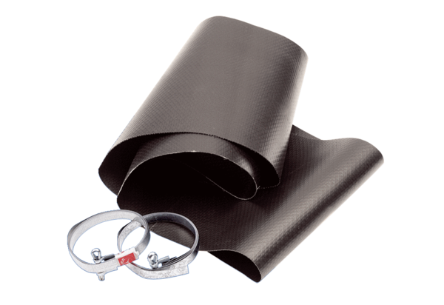Эластичная манжета EL 50Комплект поставки: 1 штукАссортимент: C
Номер артикула: 0092.0092Изготовитель: MAICO

